Informationen zu Pfarrer Karl Josef Biecheler (25.11.1832-30.12.1896)

Geburtseintrag Kirchenbuch Alt-Breisach, 25.11.1832

Gemäß der Pfarrer-Chronik des Kapp´ler Dorfsippenbuches war Pfarrer Karl Biecheler in der Zeit von 1873-1874 als Pfarrverweser in Kappel a.R. tätig.

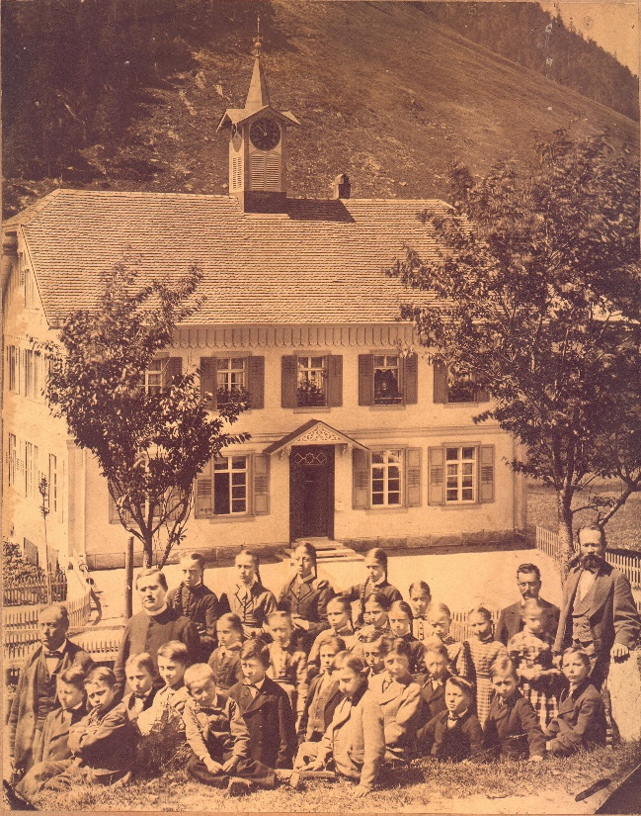 | 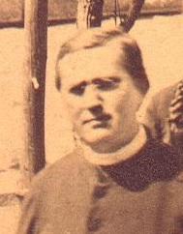  Danach war er von 1874-1877 als Seelsorger in Menzenschwand tätig. Zu erwähnen ist auch, dass der von 1860-1894 in Menzenschwand-Vorderdorf tätige Lehrer Emanuel Dorner (04.06.1830-14.04.1901) ebenfalls in Breisach geboren wurde, sein Geburtseintrag findet sich im selben Kirchenbuch – sie dürften sich eventl. gekannt haben.

Schulklasse in Menzenschwand-Hinterdorf um 1875-77, Pfarrer Karl Josef Biecheler links im Talar, rechts der damalige Lehrer im Hinterdorf, Reinhard Schäfer (tätig 1873-1909). (Quelle: Archiv EhM)

Das kombinierte Schul- und Rathaus wurde 1875 erbaut, heute beheimatet es den örtlichen Kindergarten und wird von verschiedenen Vereinen genutzt – so auch das Museum „Le Petit Salon“, welches an den berühmten Portraitmaler Franz Xaver Winterhalter (1805-1873) aus Menzenschwand erinnert.

Todesanzeige: (Wiesent(h)al ist heute Ortsteil der Kreisgemeinde Waghäusel bei Karlsruhe)
aus Pfälzer Volksblatt: Organ für Wahrheit, Freiheit & Recht (1.1897)

Wochenblatt Reporter
Verdienstmöglichkeiten für Frauen:
Ehemalige Zigarrenfabriken verschwinden aus dem Ortsbild

Leser-Community, eingestellt von: Werner Schmidhuber aus Waghäusel / 24.04.2021

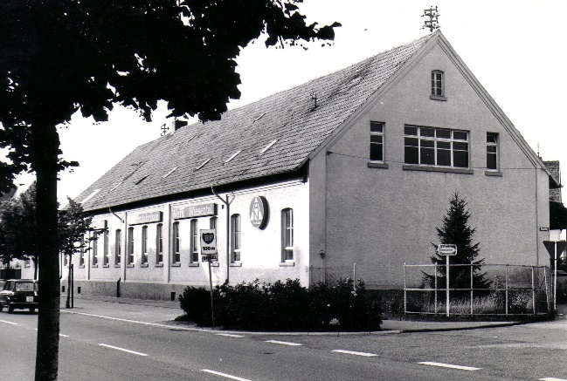 | 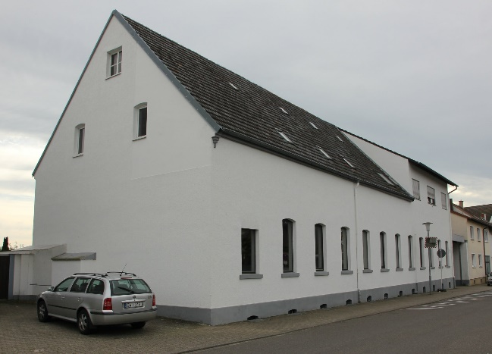

Waghäusel. Was wäre aus Wiesental ohne die Zigarrenfabriken geworden? Ohne die neu geschaffenen, zusätzlichen Verdienstmöglichkeiten? Wie hätten sich die zumeist kinderreichen Familien durchgeschlagen?
Im ausgehenden 19. Jahrhundert entstanden in Wiesental gleich mehrere kleinere und größere Zigarrenfabriken. Anders als die kargen Böden mit den vielfältigen äußeren Einflüssen boten die ab 1886 eröffneten Filialbetriebe relativ sichere Verdienstmöglichkeiten, auch und insbesondere für Frauen. Die erste Fabrik („Katzenmayer“) entstand im Forsthaus bei der Neudorfer Mühle.
Einen Blick in einen Teil der Vergangenheit der Takakverarbeitung hat jetzt der Vorsitzende des Heimatvereins Wiesental, Hans Peter Hiltwein, mit seinen Recherchen ermöglicht:

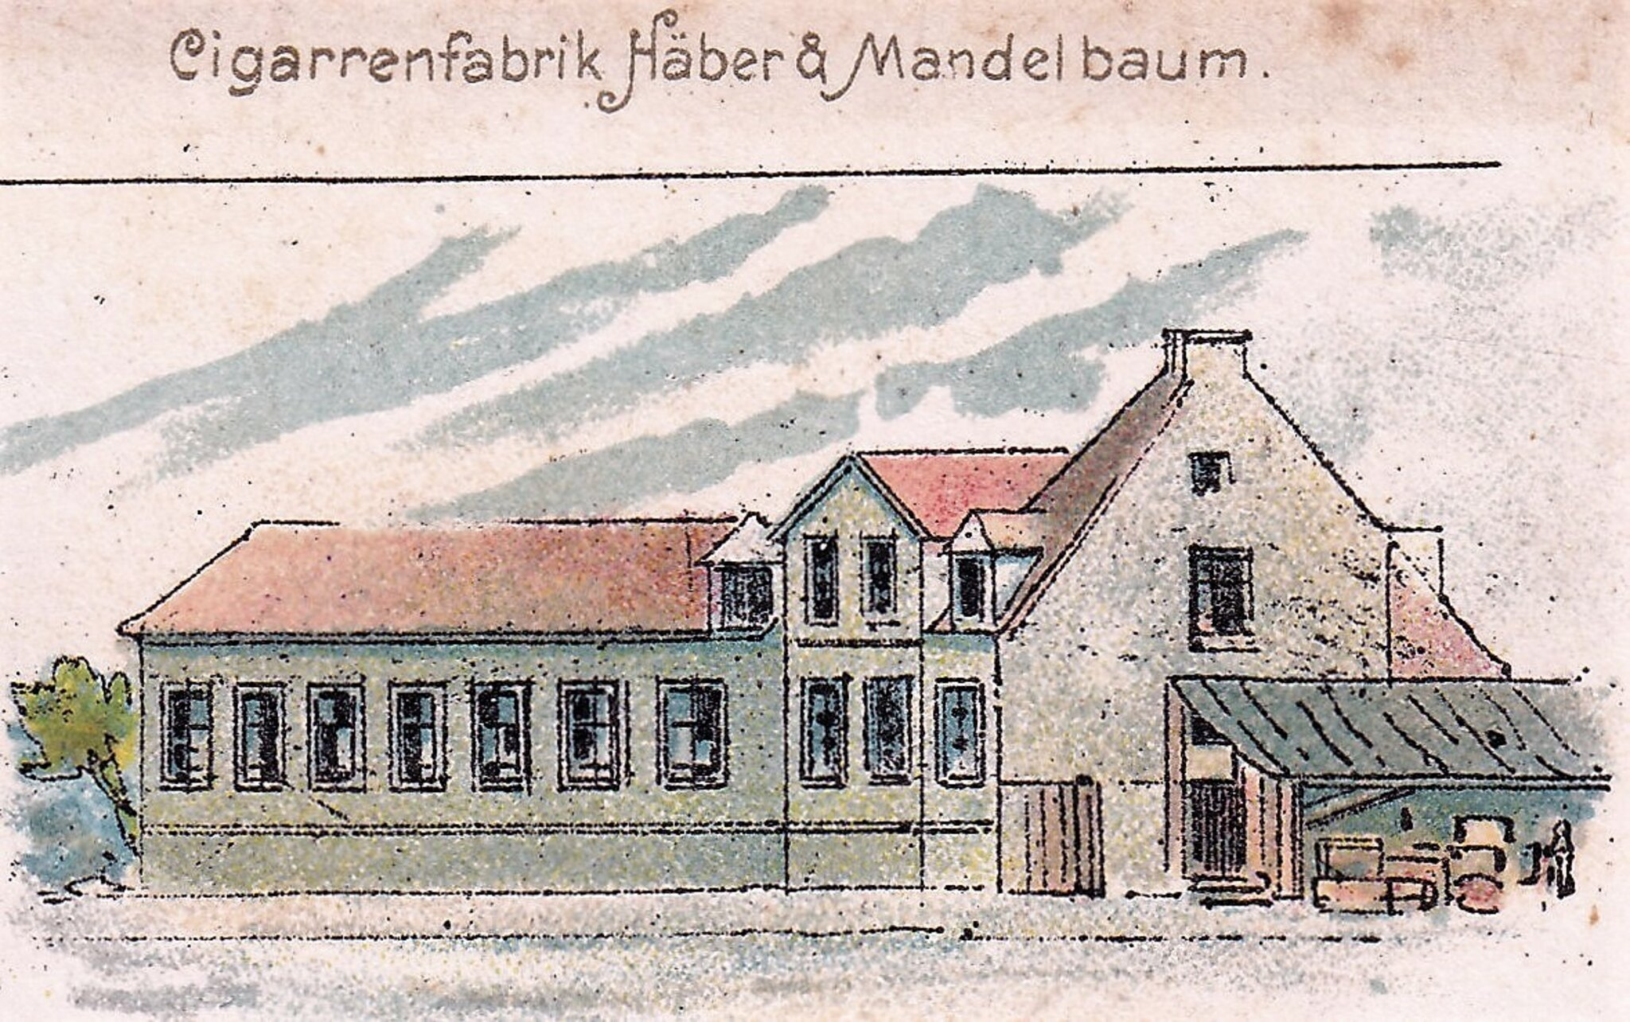

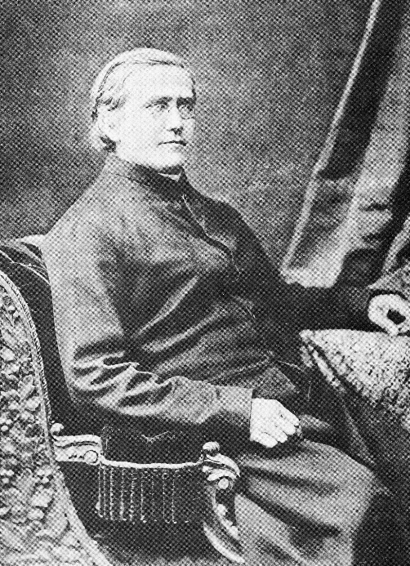 | Für die vielen bitterarmen Bewohner seiner Gemeinde versuchte Ortspfarrer Karl Biecheler (1883 bis 1896), dessen Grabmal sich heute noch in der Wiesentaler Parkanlage befindet, Verdienstmöglichkeiten zu schaffen. Was übrigens auf heftigste Kritik des Erzbischöflichen Ordinariats stieß.  Er solle sich um das Seelenheil kümmern, nicht um weltliche Angelegenheiten, hieß es aus Freiburg.  Mit seinem Verhandlungsgeschick erreichte er, dass 1889 im Obergeschoss der Karlsruher Straße neben dem Gasthaus “Reichsadler“ die Schwetzinger Zigarrenfabrik Neuhaus eine Filiale eröffnete und mit 49 Arbeitskräften die Zigarrenproduktion startete.

Auch die Gemeinde unterstützte und subventionierte Niederlassungen. So beschloss der Gemeinderat 1890, „dem Cigarrenfabrikanten August Neuhaus von Schwetzingen, wenn derselbe in hiesigem Orte eine neue Cigarrenfabrik zu Eigenthum ankauft oder neu erbaut und darin 150 bis 200 Arbeiter beschäftigt, im Verlauf von drei Jahren ein Betrag von 500 Mark aus hiesiger Gemeindekasse zu bewilligen.“
Die Firma Neuhaus kaufte an der damaligen Straße nach Mannheim (Ecke Rosenhag/Mannheimer Straße) ein großes Grundstück und baute ein Fabrikgebäude, das 1893 eingeweiht wurde.
Neuhaus zählte jahrzehntelang zu den größeren Wiesentaler Zigarrenfabriken. In den 1950er und 1960er Jahren mussten die hiesigen Filialen ihre Arbeit einstellen, da sie auf Grund der fortschreitenden Automatisierung nicht mehr rentabel produzieren konnten und zudem die Nachfrage nach Zigarren zurückging. Als letzte Zigarrenfabrik schloss Neuhaus am 9. Mai 1975 die Tore. Mit dem jetzigen Umbau 2020/21 wird sich das Gebäude stark verändern. Nichts mehr erinnert dann an die Vergangenheit.
Ein weiteres ehemaliges markantes Zigarrenfabrikgebäude - am Unteren Hagweg - musste im letzten Jahr einem Neubau weichen. Auch an der Ansiedlung dieser Zigarrenfabrik war der Ortspfarrer Karl Biecheler beteiligt. 1887 überzeugte er die jüdischen Mannheimer Zigarrenfabrikanten Gustav Mandelbaum und dessen Schwager Theodor Höber, in Wiesental eine Filiale zu eröffnen. Biecheler stellte der Firma ein Anwesen der Pfarrgemeinde am Unteren Hagweg zur Verfügung. Darauf errichtete sie nach den neuesten Arbeitsschutzvorschriften ein Fabrikgebäude für 80 Beschäftigte.
So entstanden immer mehr kleinere und größere Zigarrenfabriken. 1908 beispielsweise verdienten knapp 700 Frauen in den damals vorhandenen elf örtlichen Arbeitsstätten ihr Geld. Dass die jüdische Zigarrenfabrik Höber und Mandelbaum eine wichtige Existenzgrundlage für die Wiesentaler Bevölkerung darstellte, wird daran deutlich, dass Karl und Wilhelm, die Söhne Gustav Mandelbaums, die nach dessen Tod 1903 die Firma weiterführten, 1910 zu Ehrenbürgern der Gemeinde Wiesental ernannt wurden.
1930 erwarb die Firma „Gebrüder Reiss“ aus Mannheim, die seit 1908 in der Heiligenstraße 8 eine Zigarrenfabrik betrieb, das Anwesen am Unteren Hagweg. Auch die drei Mannheimer jüdischen Fabrikanten Ludwig, Siegfried und Paul Reiss bekamen 1922 die Ehrenbürgerwürde verliehen. Ausschlaggebend war die, wie es hieß, die Schaffung von vielen Arbeitsplätzen.
Den Arbeitgebern nützten die gewürdigten Verdienste nichts, denn nach der Machtübernahme der Nationalsozialisten vollzogen sich in den 1930er Jahren gravierende Umschichtungen der Besitzverhältnisse - auch in der Zigarrenbranche. Alle Firmenbesitzer jüdischen Glaubens mussten unter Zwang ihre Firmen weit unter Wert veräußern, wobei manche Nazis als Käufer auftraten und zu Reichtum kamen.
Nicht nur ihren Firmensitz verlor die Familie Reiss. In der Pogromnacht verwüsteten braune Horden ihre Wohnungen. Ludwig Reiss emigrierte mit seiner Ehefrau nach London. Siegfried Reiss gelang 1939 zusammen mit seiner Ehefrau die Flucht nach Amerika. Zunächst konnte Paul Reiss nach Holland fliehen, wurde aber 1943 in das Durchgangslager Westerborg (Niederlande) verschleppt. Von da aus brachte man ihn in das Lager Bergen-Belsen, wo er im Sommer 1944 den Tod fand.
Die Schicksale der jüdischen Zigarrenfabrikbesitzer, die für Verdienstmöglichkeiten der armen Bevölkerung gesorgt hatten, gehören zum dunkelsten Kapitel deutscher Geschichte.

Daten Pfarrer Karl Josef Biecheler.docx

